|  |  |  |
| --- | --- | --- |
| Manual Técnico | BNP PARIBAS CARDIF  **XPSecurity** | |
| Este documento brinda las herramientas necesarias para dar entendimiento del proceso y desarrollo del aplicativo de XPSecurity | |  |

**TABLA DE CONTENIDO**

Esquema General del Proceso 2

Modelo de datos 2

Definición Tablas 3

**ÍNDICE DE FIGURAS**

# Esquema General del Proceso

El objetivo principal del módulo de XPSecurity es administrar la seguridad de las diferentes aplicaciones, en este aplicativo se tienen usuarios, opciones, perfiles y los accesos permitidos para cada uno de los perfiles y que después se leen por cada aplicación y se muestran al usuario final.

La siguiente imagen presenta el esquema general del proceso del módulo de XPSecurity.

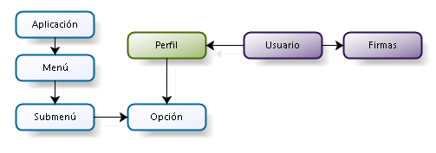

## Modelo de datos

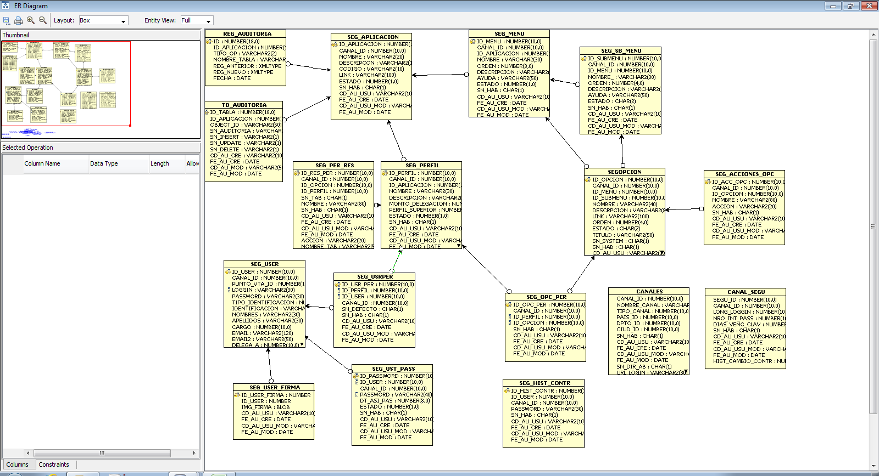

## Definición Tablas

|  |  |
| --- | --- |
| CANAL_SEGU | Esta tabla se utiliza para validar el canal en el que se encuentra el usuario. |
| CANALES | se define los diferentes canales que va a tener el aplicativo |
| REG_AUDITORIA | Se registran las modificaciones que han tenido las tablas antes y después guardando el registro de auditoria en un xml |
| SEG_ACCIONES_OPC | esta tabla se utiliza para parametrizar las opciones del perfil |
| SEG_APLICACION | Es la tabla que lleva el flujo de los aplicativos. |
| SEG_HIST_CONTR | Esta tabla es la encarga de manejar el histórico de contraseñas de los usuarios. Valida los cambios de contraseña, la fecha que fue cambiada y evita que se repitan las contraseñas |
| SEG_MENU | esta tabla es la encargada de administrar los menús por aplicativo |
| SEG_OPC_PER | esta tabla es la encargada de habilita o deshabilita las opciones que se va a mostrar al perfil |
| SEG_PER_RES |  |
| SEG_PERFIL | esta tabla es la encargada de administrar los diferentes perfiles que va a manejar el aplicativo |
| SEG_SB_MENU | esta tabla es la encargada de administrar los submenús por aplicativo |
| SEG_USER | esta tabla es la encargada de administrar los diferentes usuarios de cada uno de los aplicativos |
| SEG_USER_FIRMA | Asocia las firmas de los usuarios guardando en la base de datos una imagen |
| SEG_USRPER | esta tabla es la encargada de habilitar o deshabilitar los diferentes usuarios |
| SEG_UST_PASS | Guarda los password anteriores |
| SEGOPCION | esta tabla es la encargada de administrar las opciones que va a tener cada uno de los submenús |
| TB_AUDITORIA | Se marcan las tablas que van a tener auditoria |